Elementos de máquinas
Una maquina esta compuesta por una serie de elementos más simples que la constituyen, pudiendo definir como elementos de máquinas todas aquellas piezas o elementos más sencillos que correctamente ensamblados constituyen una maquina completa y en funcionamiento.
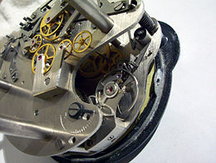
Estos elementos de maquinas, no tienen que ser necesariamente sencillos, pero si ser reconocible como elemento individual fuera de la maquina que forma parte o de las maquinas de las que puede formar parte.

Tabla de contenidos
- 1 Tipos de elementos para maquinas
  - 1.1 Mecánicos
  - 1.2 Neumáticos
  - 1.3 Hidráulicos
  - 1.4 Eléctricos
  - 1.5 Electrónicos

